**Артикуляционная гимнастика**

Целью артикуляционной гимнастики является выработка правильных, полноценных движений артикуляционных органов, необходимых для правильного произношения звуков, и объединение простых движений в сложные — артикуляционные уклады различных фонем.

Регулярное выполнение артикуляционной гимнастики поможет:   
• Улучить кровоснабжение артикуляторных органов;   
• Укрепить мышечную систему языка, губ, щек;   
• Научить ребенка удерживать определенную артикулятрную позу, увеличить амплитуду движений, уменьшить спастичность (напряженность) органов артикуляции.

Артикуляционную гимнастику лучше выполнять сидя перед зеркалом, чтобы визуально контролировать выполнение упражнений.

Как правило, упражнять ребенка необходимо лишь в тех движениях, которые нарушены, а также в тех, которые требуются для постановки каждого конкретного звука.

Всю систему артикуляционной гимнастики можно разделить на два вида упражнений: статические и динамические. Каждое упражнение имеет свое название. Названия эти условные, но очень важно, чтобы дети их запоминали. Во-первых, название вызывает у ребенка интерес к упражнению, во-вторых, экономит время, так как логопеду не нужно всякий раз объяснять способы выполнения, а достаточно бывает лишь сказать «Поиграем в барабан» или «Поиграем в лошадки». Для повышения интереса ребенка к упражнениям они могут сопровождаться картинкой и стихотворением.

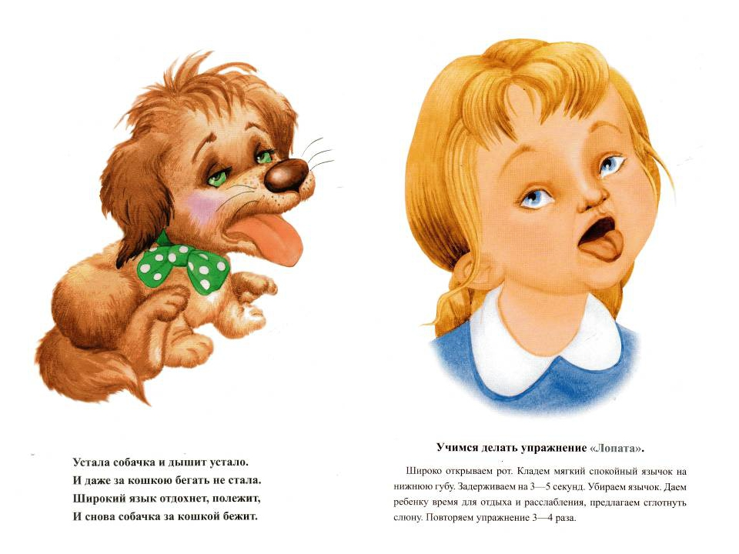

**Статические подготовительные упражнения**

1. «Лопаточка». Широкий язык высунуть, расслабить, положить на нижнюю губу. Следить, чтобы язык не дрожал. Держать 10 — 15 с (рис. 9).

2. «Чашечка». Рот широко раскрыть. Широкий язык поднять кверху. Потянуться к верхним зубам, но не касаться их. Удерживать язык в таком положении 10 — 15 с (рис. 10).

3. «Иголочка». Рот открыть. Язык высунуть далеко вперед, напрячь его, сделать узким. Удерживать в таком положении 15 с (рис. 11).

4. «Горка». Рот приоткрыть. Боковые края языка прижать к верхним коренным зубам. Кончик языка упереть в нижние передние зубы. Удерживать в таком положении 15 с (рис. 12).

5. «Трубочка». Высунуть широкий язык. Боковые края языка загнуть вверх. Подуть в получившуюся трубочку. Выполнять в медленном темпе 10 — 15 раз (рис. 13).

Каждое из перечисленных упражнений выполняется четко, медленно по 8 — 10 раз.

**Динамические подготовительные упражнения**

1. «Часики». Высунуть узкий язык. Тянуться языком попеременно то к правому уху, то к левому. Двигать языком из угла рта в медленном темпе под счет логопеда. Проделать 15 — 20 раз (рис. 14).

2. «Лошадка». Присосать язык к нёбу, щелкнуть языком.

3. «Чистим зубки». «Почистить» кончиком языка верхние и нижние зубы с внутренней стороны. Нижняя челюсть неподвижна!

4. «Индюк» Рот открыть. Широким кончиком языка проводить по верхней губе вперед – назад, не отрывая языка При этом произносить: БЛ-БЛ-БЛ… Нижняя челюсть неподвижна!

5. «Маляр» Рот открыть. Широким кончиком языка, как кисточкой маляра, проводить от верхних резцов до мягкого неба, производя движения вперед- назад.

6. «Конфета» Губы сомкнуть. Напряженным языком упираться то в одну, то в другую щеку.

7. «Вкусное варенье» Рот приоткрыть. Широким языком облизать верхнюю губу, делая движения сверху вниз. Нижняя челюсть неподвижна!

8. «Гармошка» Рот приоткрыть. Язык присосать к небу. Не отпуская языка вниз, открывать и закрывать рот, растягивая подъязычную связку. Губы должны быть в улыбке!

9. «Наказать непослушный язычок» Приоткрыть рот, спокойно положить язык на нижнюю губу и, пошлепывая его губами, произносить «пя-пя-пя…»

10. «Барабанщик» Рот приоткрыть. Кончик языка за верхними зубами. Быстро произносить ряд звуков и стучать языком: Д-Д-Д…

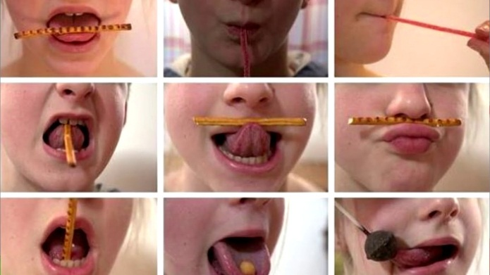

Использование соломки, конфет, печенья, леденцов в артикуляционной гимнастике позволит сделать ее более интересной и привлекательной для детей!

**Упражнения артикуляционной гимнастики**

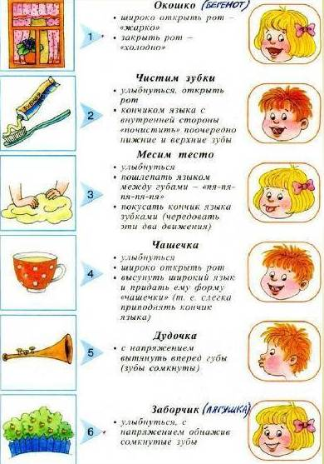

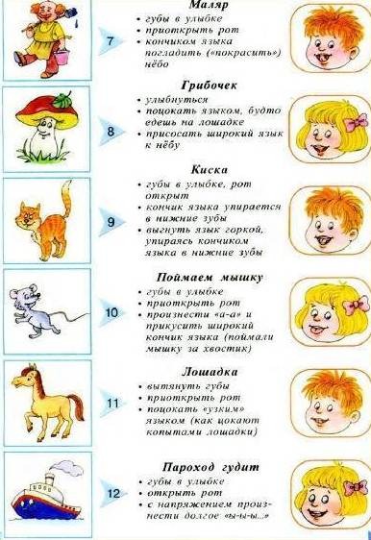 C:\Users\1\AppData\Local\Microsoft\Windows\Temporary Internet Files\Content.Word\1535387_1.jpeg 